Kultur på Damms Gård, Felsted, præsenterer med støtte fra Kommunalt Samråd
Julefrokost, Ølsmagning og Julejazz
med
SYNCOPATERS
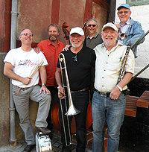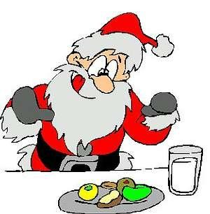
Masser af musik, sang og gode historier
TORSDAG D.29.november
kl.18.30
Damms Gård, Felsted
Billetpris 200,-
Bill. Til julejazz best. på 60924669. Billetter til koncerten kan også købes i SPAR, Felsted eller ved indgangen
For flere oplysninger se desuden vores hjemmeside på www.KultDG.dk og følg os på facebook

